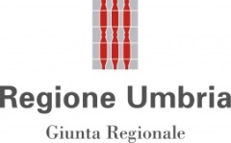
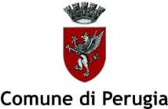
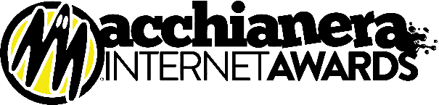
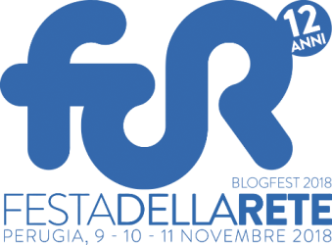


La Festa della Rete si apre a Monteluce con il Living Lab.
Venerdì 9 novembre l’evento inaugurale presentato da Sviluppumbria
per una “città come acceleratore dell’innovazione”: sette personalità delle istituzioni, università, associazioni di categoria, stakeholders, società civile ed esponenti del mondo del web (youtuber o blogger) si faranno portavoce di altrettante aree tematiche.

Perugia per tre giorni sarà capitale del web in occasione della Festa della Rete, la più importante manifestazione dedicata al mondo di Internet,
e con i Macchianera Internet Awards 2018 consegnerà gli Oscar della Rete
ai personaggi più amati e scelti dal pubblico.

PERUGIA – Con un incontro dal titolo “Living Lab – Open innovation a Monteluce – Città come acceleratore dell’innovazione” sarà aperta la Festa della Rete in programma a Perugia. Dal 9 all’11 novembre 2018 la città ospiterà infatti il più prestigioso evento dedicato al mondo del web.
L’evento inaugurale, presentato da Sviluppumbria, è in programma venerdì 9 novembre alle ore 15 presso il nuovo studentato Adisu a Monteluce.
Date le sette aree tematiche del progetto Living Lab, 7 personalità individuate fra istituzioni, università, associazioni di categoria, stakeholders, società civile ed esponenti del mondo del web (youtuber o blogger), si faranno portavoce di un’area tematica illustrando in un minuto di tempo quella che potrebbe essere la personale idea per sviluppare un concept che abbia come centrali i temi dell’area tematica in questione. Nascerà un vivace e divertente scambio di idee e di opinioni che è proprio la base dei principi del Living Lab.
Ad aprire l’iniziativa saranno ospiti, moderati da Ivano Porfiri (Umbria24), Catiuscia Marini (presidente della Regione Umbria), Andrea Romizi (sindaco di Perugia), Antonio Bartolini (assessore Innovazione e Agenda Digitale Regione Umbria), Franco Moriconi (rettore dell’Università degli Studi di Perugia), Mauro Agostini (direttore generale Sviluppumbria).
A seguire gli interventi sulle 7 aree tematiche del Living Lab a cura di 7 speakers selezionati. Per il Turismo, Bruno Petronilli (giornalista); Ambiente, Elisabetta Furin (docente Accademia Belle Arti); Cultura, Nino Marino (direttore Teatro Stabile dell'Umbria); Digital Humanities, Matteo Grandi (giornalista, scrittore, autore tv); Inclusione sociale e digitale, Leonardo Decarli (Youtuber); Bio-technology, Francesco Grignani (presidente del Corso di Laurea in Medicina e Chirurgia, Università degli Studi di Perugia); Sicurezza, Arturo di Corinto (direttore Comunicazione Laboratorio Nazionale Cyber-Security).

Nati a Milano nel 2005, Festa della Rete e Macchianera Internet Awards quest’anno sbarcano a Perugia. Perugia per tre giorni sarà quindi la capitale del web in occasione della Festa della Rete, la più importante manifestazione dedicata al mondo di Internet, e con i Macchianera Internet Awards 2018 consegnerà gli Oscar della Rete ai personaggi più amati e scelti dal pubblico.
Il programma prevede un cartellone che cavalca l’attualità e ricco anche di star del web che, grazie alla collaborazione di Show-reel, saranno presenti in veste di protagonisti di diversi momenti: dalla Pozzoli’s Family, a The Show, Sofia Viscardi, Daniele Doesn’t Matter, Gianliuca Gazzoli e Pinuccio e Cucine da Uomini.
Particolarmente variegato è il programma previsto per la manifestazione: durante la tre giorni si svolgeranno incontri e dibattiti su diversi argomenti. Dai temi d’attualità legati alla Rete, come il diritto alla privacy e i dati personali, alle fake news, passando per bullismo, identità digitale ed intelligenza artificiale.
Giunta alla sua 12^ edizione, mentre i Macchianera Internet Awards sono già alla 14^, la Festa della Rete ha deciso di spostarsi in Umbria per l’importanza di Perugia, protagonista di un progetto di pianificazione, per oltre l’80% del territorio, della linea in fibra che, nei prossimi mesi, vedrà l’installazione di una tecnologia di ultima generazione che permetterà alle abitazioni che ancora non ne beneficiano di essere raggiunte.
Un primato che porta Perugia in cima alle classifiche più digital d’Italia e che ne fanno scenario ideale per le due importanti manifestazioni che vedono il patrocinio della Regione Umbria e del Comune di Perugia, istituzioni che credono fortemente nel progresso digitale e nella loro più completa estensione in tutti gli ambiti della società, oltre che della Camera di Commercio di Perugia.

L’hashtag di riferimento della Festa della Rete sarà #FDR18, mentre quello dei Macchianera Awards #MIA18. Tutte le informazioni sono disponibili su www.festadellarete.it e www.macchianera.net.

Contatti
Found!
02 20404212
Valerio Giacomoni
valerio.giacomoni@foundcomunicazione.com

Per Perugia e per l'Umbria
Danilo Nardoni
Ufficio stampa e comunicazione
3491441173
danilonardoni74@gmail.com

